**Практическая работа №11. Подключение загрузки сайта**

*Цель работы:* разработка мобильного приложения с загрузкой сайта колледжа.

**Задание**

Изучите теоретический материал и разработайте мобильное приложение с загрузкой сайта колледжа через WebView.

**Подходы к работе с web-контентом**

**WebView** — это представление, которое используется для отображения веб-страниц внутри приложения. Он используется для превращения приложения в веб-приложение.

**Иерархия классов**

kotlin.Any

android.view.View

android.view.ViewGroup

android.widget.AbsoluteLayout

android.webkit.WebView

**Подход:**

**Шаг 1: Создайте новый проект**

Чтобы создать новый проект в Android Studio, пожалуйста, обратитесь к разделу Создать/Запустить новый проект в Android Studio.

**Шаг 2: Измените activity_main.xml**

Это используется для установки фронтенда приложения, мы размещаем WebView во внешнем интерфейсе.

* .XML

|  |
| --- |
| * ?xml version="1.0" encoding="utf-8"?>  <RelativeLayout xmlns:android="http://schemas.android.com/apk/res/android" xmlns:tools="http://schemas.android.com/tools" android:layout_width="match_parent" android:layout_height="match_parent">   <WebView  android:id="@+id/webView"  android:layout_width="match_parent"  android:layout_height="match_parent"  tools:layout_editor_absoluteX="8dp"  tools:layout_editor_absoluteY="8dp"  />   </RelativeLayout> |

**Шаг 3: Измените MainActivity.kt**

Это серверная часть Приложения, здесь мы присваиваем значения представлениям и действия представлениям.

* Котлин

|  |
| --- |
| * package com.example.webview_kotlin  import android.os.Bundle import android.webkit.WebView import android.webkit.WebViewClient import androidx.appcompat.app.AppCompatActivity    class MainActivity : AppCompatActivity() {  private lateinit var webView: WebView   override fun onCreate(savedInstanceState: Bundle?) {  super.onCreate(savedInstanceState)  setContentView(R.layout.*activity_main*)   webView = findViewById(R.id.*webView*)  // WebViewClient allows you to handle   // this will load the url of the website  webView.loadUrl("https://vk.com/theenddrive")   // this will enable the javascript settings, it can also allow xss vulnerabilities  webView.*settings*.*javaScriptEnabled* = true   // if you want to enable zoom feature  webView.*settings*.setSupportZoom(true)  }    } |

**Шаг 4: Измените AndroidManifest.xml**

В **AndroidManifest.xml** для доступа в Интернет необходимо включить приведенное ниже разрешение.

* .XML

|  |
| --- |
| * <?xml version="1.0" encoding="utf-8"?>  <manifest xmlns:android="http://schemas.android.com/apk/res/android"  package="com.example.webview_kotlin">    <uses-permission android:name="android.permission.INTERNET"/>   <application  android:allowBackup="true"  android:icon="@mipmap/ic_launcher"  android:label="@string/app_name"  android:roundIcon="@mipmap/ic_launcher_round"  android:supportsRtl="true"  android:theme="@style/Theme.MyApplication">  <activity android:name=".MainActivity" android:exported="true"  >  <intent-filter>  <action android:name="android.intent.action.MAIN" />  <category android:name="android.intent.category.LAUNCHER" />  </intent-filter>  </activity>  </application> </manifest> |

**Результат:**Запуск на эмуляторе

Когда мы запускаем приложение либо на эмуляторе, либо на смартфоне Android, мы можем увидеть это как наш вывод. Не забудьте включить интернет на своем устройстве.

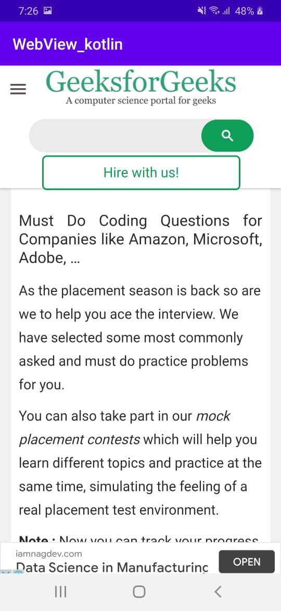

усложняем, изменяем разметку экрана

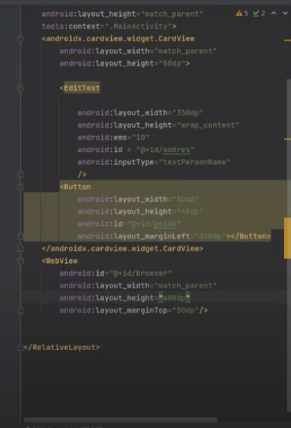

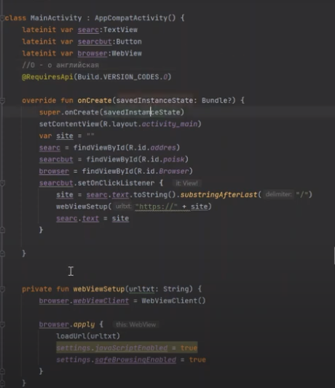

и добавить

@ReguiresApi

@SuperpreeLint

